**Giáo án Vật lí 10**

**Bài 19 :Lực cản và lực nâng**

**I. MỤC TIÊU**

**1. Phát triển năng lực**

* Năng lực chung:

- Năng lực tự học: biết thu thập hình ảnh, tài liệu học tập phù hợp kết hợp với quan sát thế giới xung quanh liên quan đến lực cản và lực nâng.

- Năng lực giải quyết vấn đề: Xác định được và biết tìm hiểu các thông tin liên quan đến lực cản lực nâng, đề xuất giải pháp giải quyết vấn đề. Biết kết nối logic, biết áp dụng kiến thức vào làm bài tập cũng như vận dụng sáng tạo trong các tình huống thực tế.

* Năng lực vật lí:

- Phát hiện được khi một vật chuyển động trong chất lưu thì chịu tác dụng của lực cản và lực nâng.

- Biểu diễn được bằng hình vẽ lực cản, lực nâng khi một vật chuyển động trong chất lưu.

- Kết luận được độ lớn lực cản lực nâng phụ thuộc vào hình dạng và tốc độ.

- Phân biệt được lực đẩy Archimede với lực nâng mà chất lưu tác dụng lên vật chuyển động.

**2. Phát triển phẩm chất**

- Chăm chỉ, trung thực, trách nhiệm trong học tập và thực hành.

- Có tinh thần tích cực xây dựng bài, chủ động lĩnh hội kiến thức theo sự hướng dẫn của GV.

- Hình thành tư duy logic, lập luận chặt chẽ, và linh hoạt sáng tạo trong quá trình suy nghĩ.

**II. THIẾT BỊ DẠY HỌC VÀ HỌC LIỆU**

1. Đối với giáo viên

- SGK, SGV, Giáo án.

- Hình ảnh có trong bài.

- Máy chiếu (nếu có)

- Phiếu học tập.

2. Đối với học sinh: SGK.

**III. TIẾN TRÌNH DẠY HỌC**

***Hoạt động 1: Đặt vấn đề***

a) Mục tiêu: Đưa HS vào tình huống có vấn đề, định hướng HS tiếp cận vào nội dung bài học.

b) Nội dung: Yêu cầu HS quan sát hình vẽ trong phần mở đầu ở SGK: hai ô tô A và B

- có khối lượng như nhau.

- sử dụng cùng loại động cơ.

- chạy với cùng một tốc độ như nhau trên cùng một đoạn đường

Người ta nhận thấy: Xe ô tô A lại tiêu thụ ít xăng hơn xe ô tô B. Tại sao có sự khác biệt như vậy?

c) Sản phẩm: Bước đầu HS đưa ra được nhận xét của mình. Lực cản của không khí lên ô tô A nhỏ hơn ô tô B.

(Có thể HS chưa giải thích được, đó là động lực kích thích cho HS nghiên cứu tiếp bài học để tìm câu giải đáp).

d) Tổ chức thực hiện: (Hai học sinh một bàn thảo luận vấn đề sau)

Bước 1: GV chuyển giao nhiệm vụ học tập

GV Yêu cầu HS quan sát hình vẽ trong phần mở đầu ở SGK: hai ô tô A và B

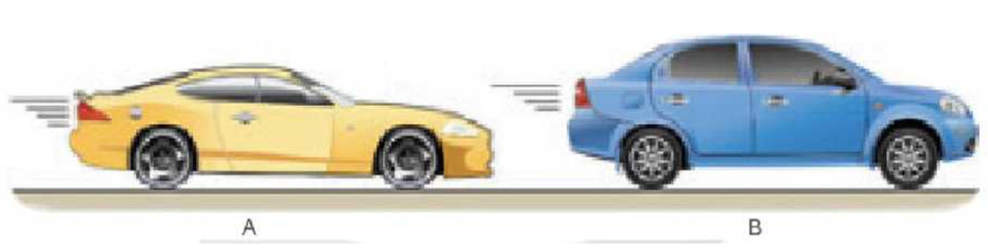

GV đặt câu hỏi cho học sinh: hai ô tô A và B:

- có khối lượng như nhau.

- sử dụng cùng loại động cơ.

- chạy với cùng một tốc độ như nhau trên cùng một đoạn đường.

Người ta nhận thấy: Xe ô tô A lại tiêu thụ ít xăng hơn xe ô tô B. Tại sao có sự khác biệt như vậy?

Bước 2: HS thực hiện nhiệm vụ học tập

- HS quan sát hình ảnh, thảo luận để trả lời cho câu hỏi mà GV đưa ra.

Bước 3: Báo cáo kết quả hoạt động và thảo luận

- GV mời 1 – 2 bạn ngẫu nhiên đứng dậy trình bày suy nghĩ của mình.

- HS trả lời câu hỏi của GV sau khi xem hình ảnh và thảo luận

+ Ô tô A chịu tác dụng lực cản không khí nhỏ hơn ô tô B

+ Ô tô A thấp hơn ô tô B.

Bước 4: Đánh giá kết quả, thực hiện nhiệm vụ học tập

- GV tiếp nhận và nhận xét câu trả lời của HS.

- GV dẫn dắt HS vào bài.

***2. Hoạt động 2: Hình thành kiến thức mới***

2.1. Tìm hiểu lực cản của chất lưu

a. Mục tiêu:

- HS nhận biết và hiểu được khái niệm chất lưu, khái niệm lực cản của chất lưu.

- HS biết được lực cản của chất lưu phụ thuộc vào hình dạng và tốc độ của vật.

- Vận dụng được kiến thức đã học để giải thích được một số hiện tượng đơn giản trong thực tế cuộc sống và trong khoa học

b. Nội dung:

- GV cho HS đọc hiểu phần 1 lực cản để lĩnh hội các khái niệm chất lưu và khái niệm lực cản, GV đưa ra câu hỏi và yêu cầu HS thảo luận trả lời.

- HS quan sát hình 19.1 và bằng cảm nhận trực giác, dự đoán xem độ lớn của lực cản phụ thuộc vào những yếu tố nào.



- GV yêu cầu HS và liên hệ tìm thêm các ví dụ thực tế để giúp các em hiểu được rõ hơn về lực cản của chất lưu, tăng giảm lực cản chất lưu.

- HS thực hiện yêu cầu của giáo viên

c. Sản phẩm học tập:

- HS nêu được khái niệm chất lưu, biết được hướng lực cản của chất lưu ngược chiều chuyển động của vật, nêu được các yếu tố ảnh hưởng đến độ lớn lực cản của chất lưu.

- HS lấy được ví dụ thực tế về việc tăng giảm lực cản của chất lưu lên các vật.

d. Tổ chức thực hiện:

Bước 1. Giáo viên chuyển giao nhiệm vụ: Yêu cầu học sinh thực hiện các nhiệm vụ theo nhóm

Nhiệm vụ 1:

­ Phân tích các lực tác dụng lên máy bay hay tàu thuyền

.­ Phân tích lực:

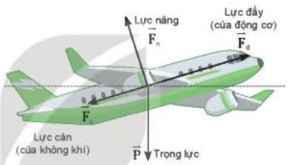

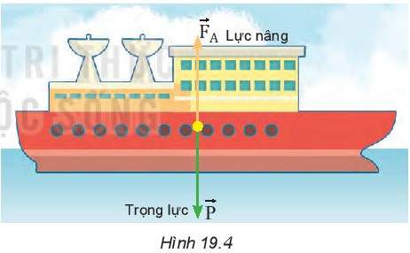

­ Vì sao máy bay bay được trên bầu trời hay tàu thuyền

­ Máy bay có thể di chuyển trong di chuyển được trên mặt nước, không khí, tàu thuyền có thể nổi và di chuyển được trên mặt nước là nhờ lực nâng của chất lưu tác dụng .

­ Sau khi đã thảo luận và hoàn thành xong nhiệm vụ 1.GV rút ra kết luận:

+ Khi vật chuyển động trong nước hay trong không khí thì ngoài lực cản (của không khí, của nước), vật còn chịu tác dụng của lực nâng.

Nhiệm vụ 2: ­ Nêu một số tình huống trong thực tiễn, cho thấy khi Máy bay có thể di chuyển trong các vật ở trong chất lưu, chúng chịu tác dụng của lực không khí (Hình 19.3).



­ Tàu thuyên có thể nổi và di chuyển được trên mặt nước (Hình 19.4).

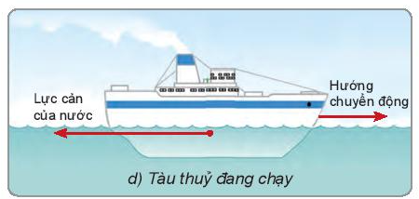

­ Khinh khí cầu lơ lửng trên không trung (Hỉnh 19.5a).

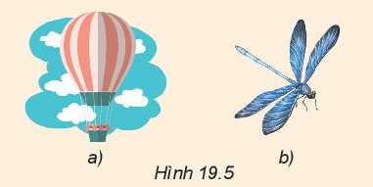

­ Nhiều sinh vật bay lượn dễ dàng trong không khí (Hình 19.5b).



Nhiệm vụ 3:

Bước 1: Tìm hiểu

­ Lực đẩy Archimede xuất hiện khi nào?

­ Phân biệt lực đẩy Archimede với lực nâng mà chất vật nhúng trong chất lưu. Lực đẩy Archimede luôn ngược hướng với trọng lực

­ Lực nâng xuất hiện khi vật chuyển động trong chất lưu, hướng của lực nâng còn phụ thuộc vào các lực khác ngoài trọng lực.

Bước 2: HS thực hiện nhiệm vụ học tập

­ Học sinh thực hiện nhiệm vụ theo nhóm

Bước 3: Báo cáo kết quả và thảo luận

­ Ở mỗi nhiệm vụ đại diện 1 nhóm trình bày.

­ Đại diện các nhóm khác nhận xét và bổ sung.

Bước 4: Kết luận, nhận định:

­ Giáo viên tổng kết đánh giá kết quả thực hiện nhiệm vụ học tập của học sinh. ***Hoạt động 3(15 phút): Luyện tập.***

1. Mục tiêu:

­ HS hệ thống hóa kiến thức và vận dụng để giải thích được các hiện tượng trong tự nhiên liên quan đến lực cản và lực nâng

.b. Nội dung: Học sinh thực hiện nhiệm vụ theo nhóm hoàn thành yêu cầu dựa trên gợi ý của giáo viên

c. Sản phẩm: Kiến thức được hệ thống và hiểu sâu hơn về lực cản và lực nâng

d. Tổ chức thực hiện:

Nội dung các bước thực hiện

Bước 1 ­ Giáo viên chuyển giao nhiệm vụ

Phát phiếu học tập số 1 và số 2, chia lớp thành những nhóm nhỏ, yêu cầu các em thảo luận và trình bày trước lớp.

Bước 2 Học sinh thực hiện nhiệm vụ theo nhóm.

Bước 3 Báo cáo kết quả và thảo luận

­ Đại diện 1 nhóm trình bày. Trả lời phiếu học tập số 1

Trả lời phiếu học tập số 2

. ­ Học sinh các nhóm khác thảo luận, nhận xét, bổ sung về câu trả lời của nhóm đại diện.

Bước 4 Giáo viên tổng kết đánh giá kết quả thực hiện nhiệm vụ học tập của học sinh 4.

***Hoạt động 4(7 phút) : Vận dụng***

a. Mục tiêu: ­ Học sinh vận dụng kiến thức đã học về lực cản và lực nâng để giải thích các hiện tượng thực tế có liên quan.

b. Nội dung: Học sinh thực hiện nhiệm vụ ở nhà theo nhóm hoặc cá nhân

c. Sản phẩm: Hoàn thành phiếu học tập số 3.

d. Tổ chức thực hiện:

Nội dung 1: Học bài và làm phiếu học tập số 3

Ôn tập Trả lời phiếu học tập số 3

Câu 1:

VD1: Vận động viên đua xe đạp khi cần tăng tốc họ thường gập người về phía trước để giảm lực cản của không khí lên cơ thể, cũng như mũ của họ cũng có hình dạng đặc biệt.

VD2: Vận động viên nhãy cầu trong thể thao, vận động viên bơi lội xếp hết tay chân có thể để giảm tối thiểu lực cản của chất lưu.

VD3: Máy bay hạ cánh trên tàu sân bay phải bung dù để tận dụng lực cản của không khí làm giảm tốc độ của máy bay.

Câu 2: Lực cản phụ thuộc vào hình dạng và tốc độ của vật. Khi xe chạy với tốc độ cao thì lực cản tác dụng lên xe lớn, muốn giảm lực cản này ta cần thay đổi hình dạng của xe. Các kĩ sư đã nghiên cứu và chứng minh được rằng, xe được thiết kế hình con thoi sẽ giảm được lực cản nhiều nhất. Do đó, các phương tiện giao thông tốc độ cao cần có hình con thoi.

Nội dung 2:

­ Chỉ ra được lực nâng và lực cản khi máy bay hạ cánh hoặc cất cánh.

Mở rộng:

­ HS vận dụng những kiến thức đã được học ở trên lớp để vận dụng vào trong thực tiễn.

**IV. ĐIỀU CHỈNH, THAY ĐỔI, BỔ SUNG (NẾU CÓ)** .

…………………………………..………………………………………………………………………………………..………………………………………………………………………………………..………………………………………………………………………………………..………………………………………………………………………………………..………………………………………………………………………………………..………………………………………………………………………………………..………………………………………………………………………………………..………………………………………………………………………………………..………………………………………………………………………………………..………………………………………………………………………………………..………………………………………………………………………………………..………………………………………………………………………………………..………………………………………………………………………………………..………………………………………………………………………………………..………………………………………………………………………………………..……………………………………………………

**V. PHỤ LỤC**

**Phiếu học tập số 1**

Câu 1. Chuồn chuồn có thể bay lượn trong không trung. Tại sao chúng không rơi xuống đất do trọng lực?

…………………………………..……………………………………………………

…………………………………..………………………………………………………………………………………..………………………………………………………………………………………..………………………………………………………………………………………..………………………………………………………………………………………..………………………………………………………………………………………..………………………………………………………………………………………..………………………………………………………………………………………..……………………………………………………

Câu 2. Biểu diễn các lực tác dụng lên một khí cầu đang lơ lửng trong không khí? …………………………………..………………………………………………………………………………………..………………………………………………………………………………………..………………………………………………………………………………………..………………………………………………………………………………………..………………………………………………………………………………………..………………………………………………………………………………………..………………………………………………………………………………………..………………………………………………………………………………………..………………………………………………………………………………………..………………………………………………………………………………………..……………………………………………………

**Phiếu học tập số 2**

Câu 1. Hình 19.6 :biểu diễn các vecto lực tác dụng lên một máy bay đang bay ngang ở độ cao ổn định với tốc độ không đổi. Nếu khối lượng tổng cộng của máy bay là 500 tấn thì lực nâng có độ lớn bao nhiêu?

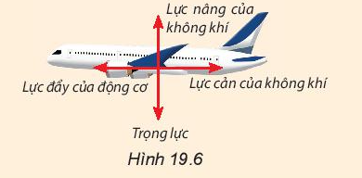

…………………………………..………………………………………………………………………………………..………………………………………………………………………………………..………………………………………………………………………………………..………………………………………………………………………………………..………………………………………………………………………………………..………………………………………………………………………………………..………………………………………………………………………………………..………………………………………………………………………………………..……………………………………………………

Câu 2. Nêu những đặc điểm khác biệt giữa lực cản và lực nâng.

…………………………………..………………………………………………………………………………………..………………………………………………………………………………………..………………………………………………………………………………………..………………………………………………………………………………………..………………………………………………………………………………………..………………………………………………………………………………………..………………………………………………………………………………………..………………………………………………………………………………………..……………………………………………………

…………………………………..………………………………………………………………………………………..………………………………………………………………………………………..………………………………………………………………………………………..………………………………………………………………………………………..……………………………………………………

**Phiếu học tập số 3:**

Câu 1: Vật chuyển động trong nước có hình dạng phần đầu thon, nhỏ ­ đó là hình dạng khí động học. Vật có hình dạng đó khi chuyển động trong nước sẽ làm giảm lực cản của nước đáng kể lên vật, giúp vật chuyển động với tốc độ nhanh hơn. Em hãy nêu 3 ví dụ thực tế về lực cản của chất lưu tác dụng lên các vật để kiểm chứng ý trên. …………………………………..………………………………………………………………………………………..……………………………………………………

…………………………………..………………………………………………………………………………………..………………………………………………………………………………………..………………………………………………………………………………………..………………………………………………………………………………………..………………………………………………………………………………………..………………………………………………………………………………………..………………………………………………………………………………………..………………………………………………………………………………………..………………………………………………………………………………………..……………………………………………………

Câu 2: Giải thích tại sao các phương tiện giao thông tốc độ cao lại cần có hình con thoi.

…………………………………..………………………………………………………………………………………..………………………………………………………………………………………..………………………………………………………………………………………..………………………………………………………………………………………..………………………………………………………………………………………..………………………………………………………………………………………..………………………………………………………………………………………..………………………………………………………………………………………..………………………………………………………………………………………..……………………………………………………

Câu 3: Trong các trường hợp sau, trường hợp nào chịu lực cản lớn nhất?

A. Quả dừa rơi từ trên cây xuống. B. Bạn Lan đang tập bơi.

C. Bạn Hoa đi xe đạp tới trường. D. Chiếc máy bay đang bay trên bầu trời.

Câu 4: Em tự làm thí nghiệm thả rơi một quyển vở và một tờ giấy vo tròn và nén chặt rơi từ cùng một độ cao thì vật nào sẽ chạm đất trước và giải thích vì sao? …………………………………..………………………………………………………………………………………..………………………………………………………………………………………..………………………………………………………………………………………..………………………………………………………………………………………..………………………………………………………………………………………..………………………………………………………………………………………..………………………………………………………………………………………..………………………………………………………………………………………..………………………………………………………………………………………..……………………………………………………